中国知网移动端（全球学术快报）操作指南

app下载：（二选一）
1、在手机应用商店搜索“全球学术快报”进行下载；
2、扫描下方二维码


- 如何进行登录或注册？
- 账号登录
可使用已有的知网账号直接登录，可实现一个账号多设备终端同步。
- 快速注册
打开APP主页点击：我的→点击登录→注册个人账号,
输入手机号和密码，根据短信验证码进行快速注册。

- 如何进行机构关联？
- 用户登录→首页→我的→立即关联→位置关联


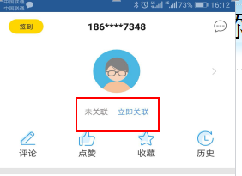

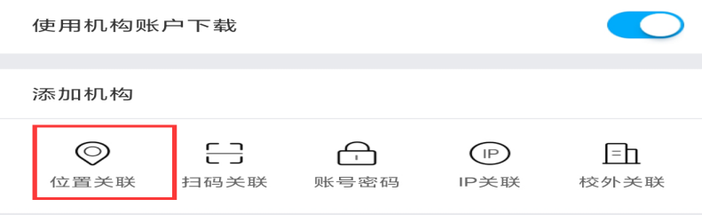

- 关联方式（二选一）
- 位置自动关联
持手机进入江西省科技厅位置范围，点击“位置关联”，自动关联江西省科学技术信息研究所权限。
- 联系知网员工（胡乐玲17807059052），后台帮助关联机构权限进行登录

3.如何进行文献检索？

- 快速检索

在首页上方右侧点击放大镜按钮，进行一框式检索，输入关键字进行快速检索。

4.如何阅读文献？
- 在线阅读
查看文献作者、关键词、摘要等文献详情，在文献详情页直接点击“阅读”按钮直接进入阅读界面。
- 下载全文
可将文献下载到APP“资料库”中，方便进行查阅、管理、分享。


